Informace pro studenty volitelného předmětu
Základy OŠE v IP v praxi / prakticky

Praktická část bude probíhat v učebně 2 v 1. patře dne 24.01 2024 9:00-16:00
Student se na praktickou část musí registrovat prostřednictvím Moodle po absolvování závěrečného testu.

Adresa: Studničkova 7, Praha 2
Boční vstup do budovy ze dvora (učebny nejsou přístupné hlavním vchodem z ulice)

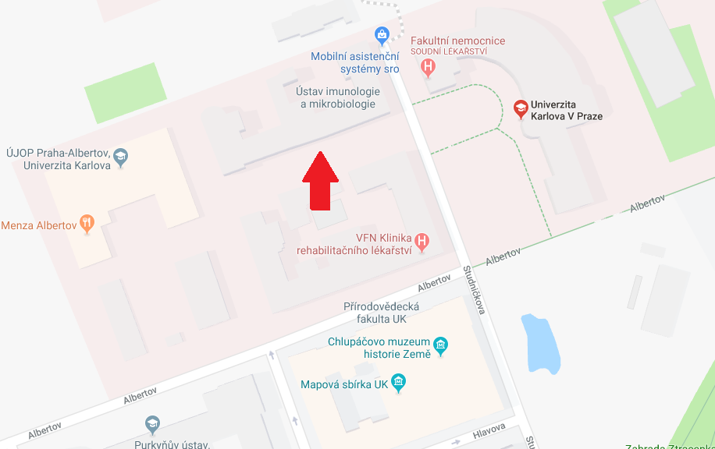

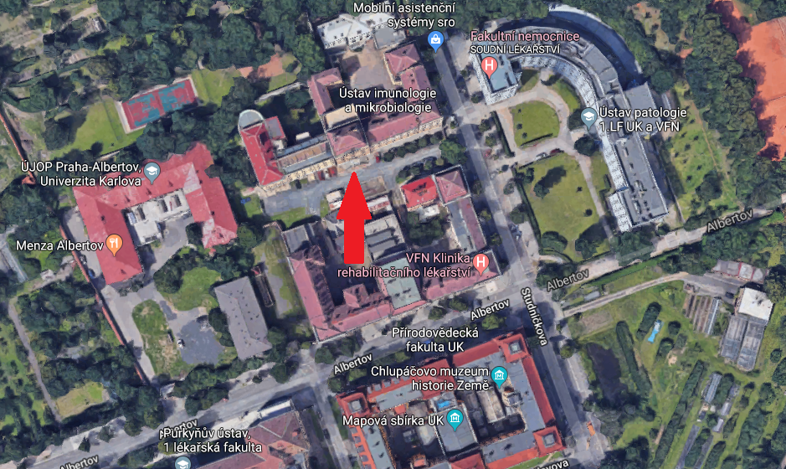
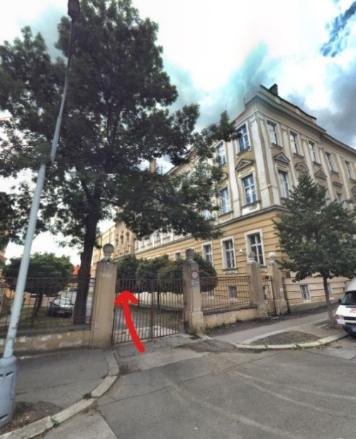

Učebna 2 (praktická učebna)
- 1. patro
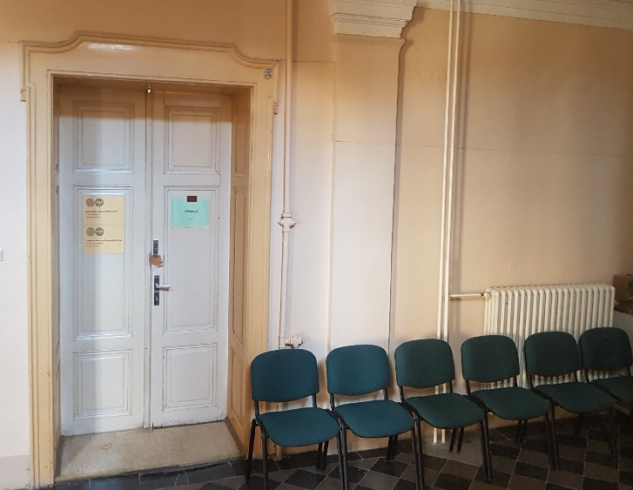

Praxe na KARIM RES UP

- Na termín je nutné se registrovat prostřednictvím Moodle.
- Na registrovaný termín praxe přijďte prosím v 7:30 na KARIM RES UP
  - Zazvoňte a vyčkejte prosím, než si Vás vyučující vyzvedne
- Na praxi je nutné mít s sebou ID kartu a obuv s uzavřenou patou, bez zdravotnické obuvi není možné praxi vykonávat.
- Pracovní oděv Vám bude poskytnut na místě.
- Osobní věci bude možné si uložit do šatní skříňky. Veškeré cennosti poté do malé uzamykatelné skříňky na denní místnosti.
- Z důvodu hygienicko-epidemiologických opatření je v průběhu praxe zakázané nosit šperky, hodinky, nalakované nehty a dlouhé vlasy je nutné mít staženy.
- Nezapomeňte prosím, že každý zdravotnický pracovník, včetně studentů připravující se na své povolání je povinen zachovávat mlčenlivost o skutečnostech, o kterých se dověděl při výkonu svého povolání nebo praxe.
- Během praxe prosím dodržujte zásady BOZP a PO.
- V případě jakéhokoliv zranění ihned informujte odpovědného vyučujícího.
- Během praxe prosím dodržujte zásady prevence infekcí spojených se zdravotní péčí (dříve nozokomiální nákazy).

- Oběd je možné si v den praxe do 9:00 objednat společně s celým týmem ze spřátelených restaurací, nebo je možné se přinést vlastní stravu.
- Nezapomeňte si sebou vzít dostatečné množství tekutin. Kávu a čaj je možné si uvařit na denní místnosti.

V případě jakéhokoliv dotazu mě prosím neváhejte kontaktovat na emailové adrese: petra.vilimova@lf1.cuni.cz.

Adresa: Všeobecná fakultní nemocnice
U Nemocnice 499/2, Praha 2
Pavilon A6, suterén
Hlavní vchod do nemocnice

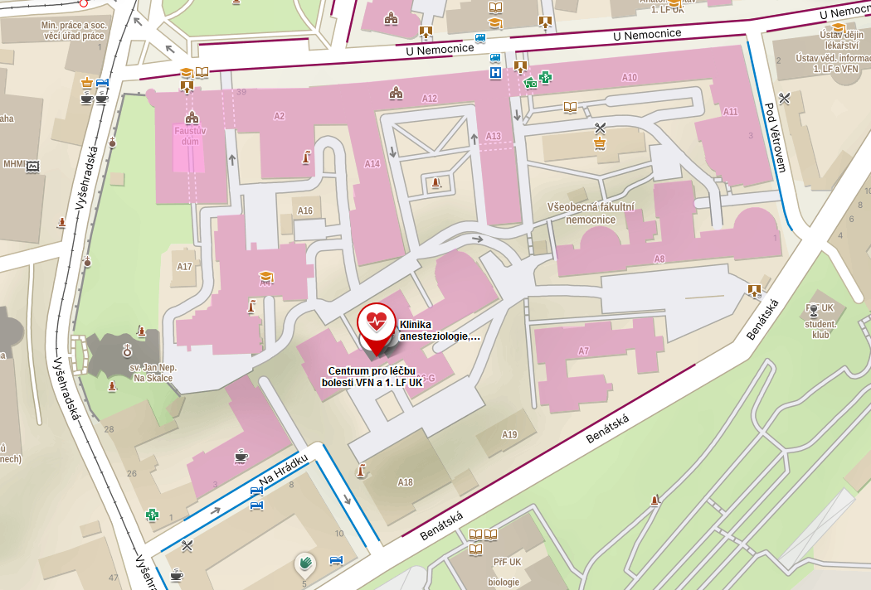
Vstup z ulice Benátská
Pavilon A6
KARIM RES UP

PAVILON A6
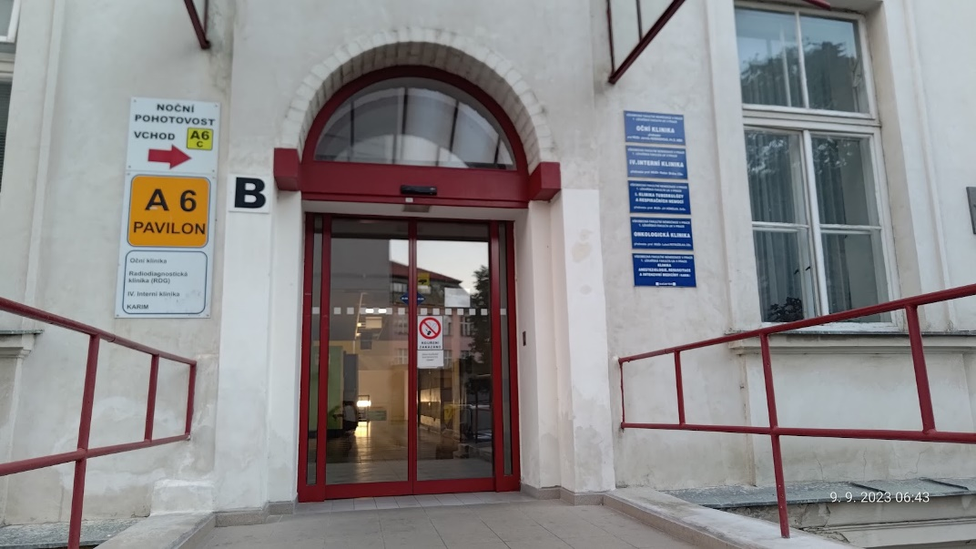
Vstup z areálu nemocnice

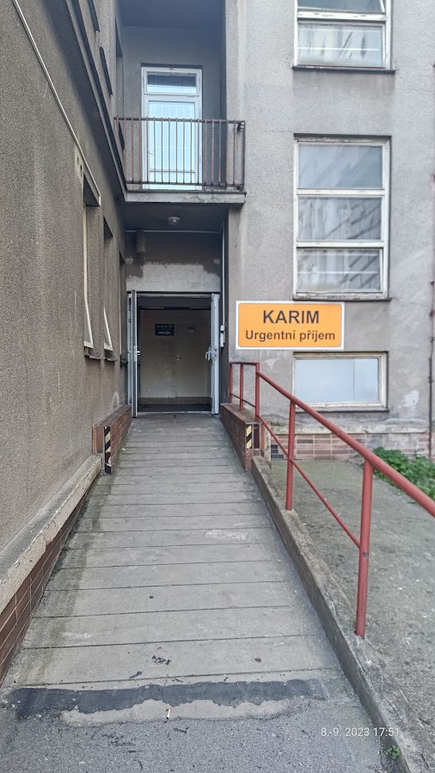
Vstup z ulice Benátská

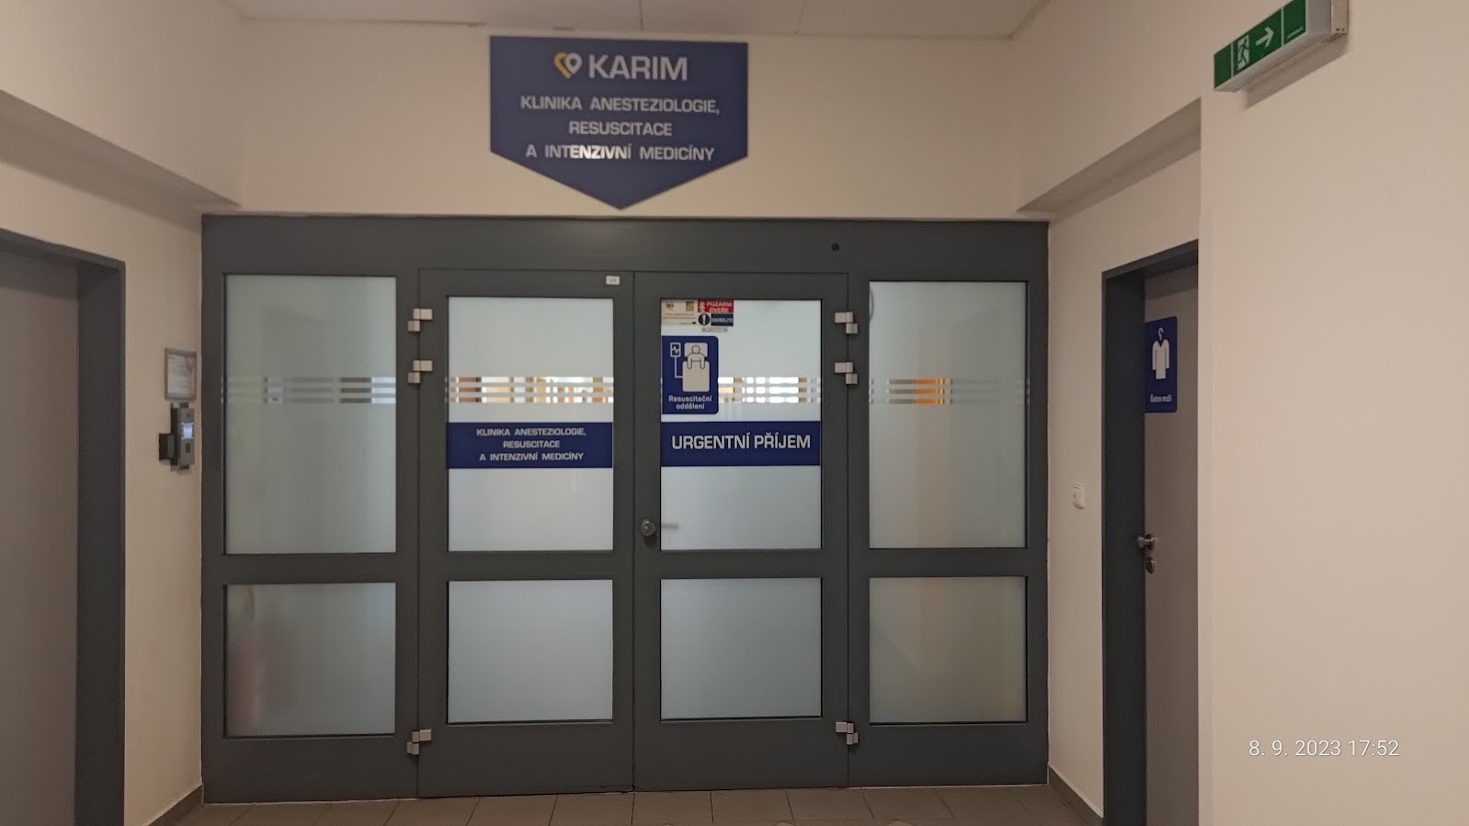
ZVONEK

